KINEZIOLOŠKI FAKULTET SPLIT

II.REBALANS FINANCIJSKOG PLANA
ZA 2025.GODINU

Split, prosinac 2025.

Obrazloženje Financijskog plana za 2025-2027 — rebalans 2025.godina
Proračunski korisnici su temeljem Zakona o proračunu dužni izraditi trogodišnje financijske planove.
Rebalans financijskog plana izrađuje se samo za tekuću godinu, koja je bila obuhvaćena u prethodnom trogodišnjem financijskom planu.
Rebalans plana zapravo obuhvaća izmjenu proračunskih iznosa odnosno njihovo smanjenje/povećanje u odnosu prema planu proračuna donesenom u rujnu 2024.godine.
Ministarstvo znanosti obrazovanja i mladih je početkom prosinca dostavilo Izmjene i dopune Državnog proračuna Republike Hrvatske za 2025. godinu i projekcija za 2026. i 2027. godinu (NN 134/25) za glavu 08006 Sveučilišta i veleučilišta u RH, kao i novi plan prema navedenim izmjenama po proračunskim korisnicima.
U skladu s gore navedenim, dostavljene su radne tablice za dostavu izmjena i dopuna financijskih planova korisnika u okviru glave 08006 Sveučilišta i veleučilišta u RH i glave 08008 Javni instituti u RH.
Tablice sadrže izvorne financijske planove svih korisnika koje je usvojio Hrvatski sabor u okviru Državnog proračuna za 2025.-2027. te je bilo potrebno popuniti sljedeće
- Na listu RASHODI SVI upisati Povećanje iznos u plusu ili smanjenje iznos u minusu po svim stavkama rashoda financijskog plana
- Na listu RAZRADA PODPROJEKTI upisati razradu rashoda upisanih na listu RASHODI SVI za aktivnost EU PROJEKTI IZ EVIDENCIJSKIH PRIHODA (Ukoliko se izmjenama i dopunama financijskog plana mijenja planirani iznos na aktivnostima koje unutar sebe sadrže podprojekte, potrebno je uskladiti i planirana sredstva na podprojektima)
- Na listu PRIHODI SVI upisati Povećanje iznos u plusu ili smanjenje iznos u minusu po svim stavkama prihoda financijskog plana

Prihodi poslovanja
Ukupno planirani prihodi za 2025. godinu su iznosili 3.993.481,00 eura, a iznos koji se planira uprihoditi do kraja 2025. iznosi 4.153.133,00 eura.
Što se tiče povećanja prihoda, u odnosu na planirano, najveći iznos odstupanja odnosi se na sredstva koja su planirana na izvoru 11, a isključivo su vezana za plaće i materijalna prava zaposlenika.
Također, do povećanja je došlo i na stavci prijenosa između proračunskih korisnika -EU sredstava, koja su planirna sukladno dostavljenim uputama sa Sveučilišta,
Kod planiranih vlastitih sredstava postoji manje odstupanje u odnosu na planirano.
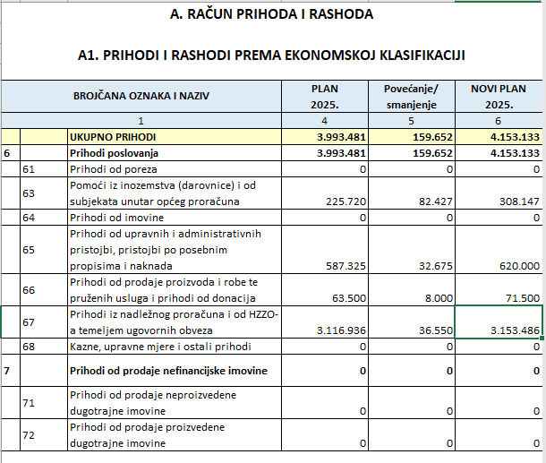

Rashodi poslovanja
Ukupno planirani rashodi poslovanja za 2025.godinu iznosili su 4.114.425,00 eura, do kraja godine planira se rashoda u iznosu od 4.112.618,00 eura
Kao i kod prihoda najznačajnija odstupanja odnose se na plaće i materijalna prava zaposlenih te materijalne rashode poslovanja.
A kod umanjenja najveće odstupanje odnosi se na nabavku nefinancijske imovine. Sve planirano prenos se u 2026.godinu.
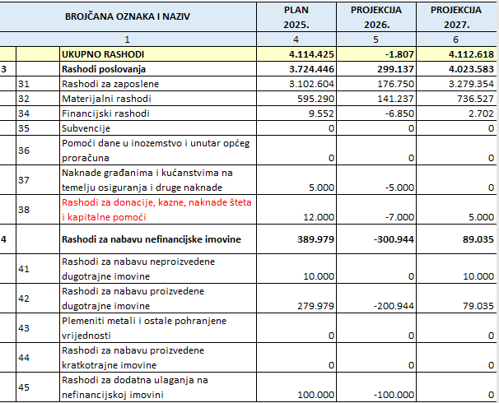

Voditeljica FIR službe: Dekan:

Ana Bačić, dipl.oec prof.dr.sc.Frane Žuvela

